逸出功的测量
精41 刘涛 2004010493
- 实验目的
- 用里查孙直线法测定阴极材料的电子逸出功。
- 了解热电子发射的规律。
- 掌握逸出功的测量方法。
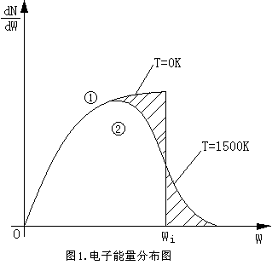
- 实验原理
根据量子论，原子内电子的能级是量子化的。在金属内部运动着的自由电子遵循类似的规律：①金属中自由电子的能量是量子化的；②电子具有全同性；③能级的填充状态要符合泡利不相容原理。在热力学零度及高温时，电子数按能量分布的曲线图1中的曲线①所示。当温度升高时，电子数按能量分布的曲线图1中的曲线②所示，少数电子能量上升到比之前的最大动能Wi还要高，并且电子数以接近于指数的规律减少。

由于金属与真空之间有位能壁垒Wa，如图2所示，
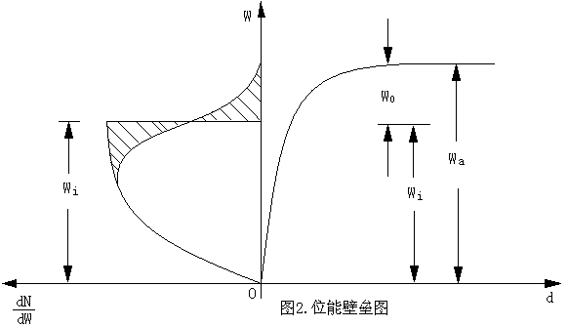
因此电子要从金属中逸出，必须具有大于Wa的动能。W0=Wa-Wi即为逸出功。热电子发射是用提高阴极温度的办法以改变电子的能量分布，使动能大于Wi的电子增多，从而使动能大于Wa的电子数达到一可观测的大小，这时动能大于Wa的电子就有可能从金属发射出来。可见，逸出功的大小对热电子发射的强弱有决定性的作用。
根据以上理论，可以推导出关于热电子发射的里查孙－德西曼公式：
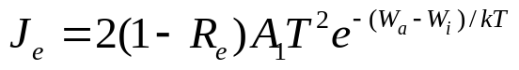
式中Je为单位面积的发射电流，Wa-Wi为该金属的逸出功，A1为普适常数。
若令2(1-Re)A1=A，可得发射电流Ie的公式：
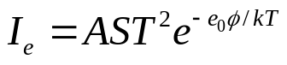
此式即为本实验的理论依据。原则上看，似乎只要能测定式中有关的量Ie，A，S及T，就可以求出逸出功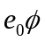的数值，实则不然。
- 测量及数据处理：
  - A与S两个量的处理
A这个量直接与金属表面对发射电子的反射系数有关，反射系数又与金属表面的化学春都有关系；另外由于金属表面是粗糙的，计算出的阴极发射面积与实际的有效面积S也可能有差异，所以这两个量难以测量，甚至无法测定。
故将上式除以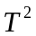再取以10为底的常用对数，并以国际单位制并将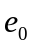和k的数值代入，可得
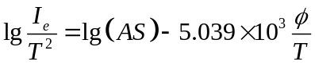
由此可以看出，lg(Ie/)和1/T成线性关系，若以lg(Ie/)和1/T分别作为纵坐标和横坐标，作图后由直线的斜率即可定出。由于A与S对某一固定材料的阴极来说是常数，故lg(AS)一项只改变lg(Ie/)-1/T直线的截距，而不影响直线的斜率，这就避免了由于A和S不能准确测定以致影响确定ф的困难，此方法叫里查孙直线法。
  - 发射电流Ie的测量
当电子不断从阴极发射出来飞往阳极的途中，所形成的空间电荷电场必将阻碍后续电子飞往阳极。为此，需维持阳极电位高于阴极，即在阳极于阴极之间外加一个加速场，使电子一旦逸出，就能迅速飞往阳极。下图为测量Ie的示意图。
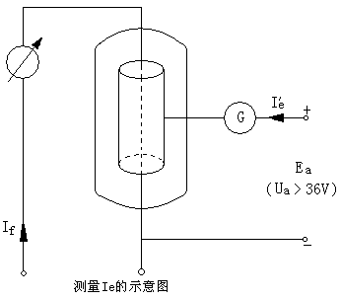
但由于外加电场Ea的存在，就不能不影响热电子的发射，即出现肖特基效应。所谓肖特基效应，是指在热电子发射过程中受到阳极加速电场的影响，使电子从阴极发射出来时将得到一个助力，因而增加了电子发射的数量。增加后的值自然不是真正的Ie值，而必须作相应的处理。
通常，在加速场Ea的作用下，阴极发射电流I’e与Ea有如下的关系：
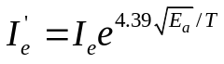
取以10为底的对数，并把阳极作成圆柱形，与阴极共轴，则有：
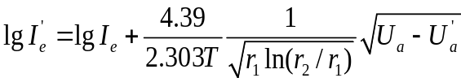
式中r1r2分别为阴极和阳极的半径，Ua为阳极典雅，Ua’为接触电位差及其他原因引起的电位差，一般情况下Ua〉〉Ua'，故上式可写为：
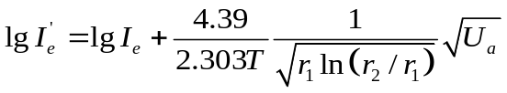
由上式得，在阴极温度一定的情况下，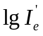与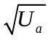呈线性关系（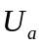值较大时）。可画出在不同阴极温度下的与的关系曲线，并将其外推至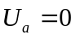处，=0时的即为lgIe，由此可定出所需要的Ie值。至此，解决了Ie的测量问题。
  - 温度T的测量
本实验是通过测量阴极加热电流来确定阴极温度。对于纯钨丝，一定的比加热电流I1与阴极温度的关系已有前人准确测算出，并列成表。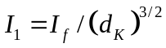，其中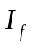为阴极加热电流，dK为阴极钨丝直径。为了方便可以绘出T-If的关系曲线，由阴极电流If的大小，从曲线上可直接查出与其对应的温度T。
- 仪器装置：
- 本实验所用的电子管装置如下图所示。
为了使阳极和灯丝间的电场均匀，在阳极两端加上两个电极（保护环），它们和阳极半径相同且共轴。实验时使保护环电位与阳极相近。保护环也保证了使用的灯丝中段的温度是均匀的，使得测量得到的阳极电流更加稳定可靠。
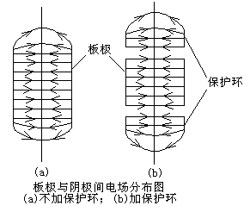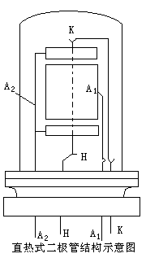
- 实验所用仪器及规格
灯丝电源 Ef 约为0V～5V；
电流表 A 量程1A，测灯丝电流；
数字电压表 mV 0mV～200mV，四位半读数；
实验板[甲]：其上安装有标准二极管，灯丝KH两端已经并联上由两个相同电阻R（R＝18Ω）串联成的电阻，两个电阻的连接点用C表示；
实验板[乙]：其上安装有单刀双掷开关、300Ω、2.7kΩ、1kΩ、1MΩ电阻各一个。
将实验板连接好后的实验电路如下图：
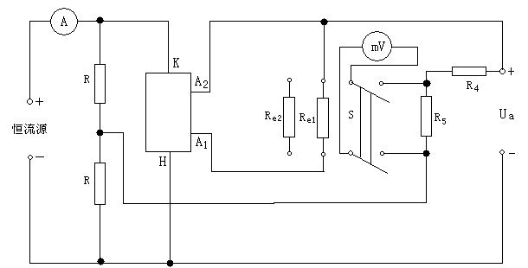
- 实验步骤
  - 根据实验原理和设备，设计电路图如上图。
  - 根据教师审查过的设计线路图接线。
  - 在一定灯丝温度下，测定加速电压Ua和阳极电流Ie’的关系。Ua从36V开始逐步增加，测6～7个点。
  - 灯丝电流从0.50A开始，每隔0.04A作一次上述测定，最大电流取0.70A。
  - 用直线拟合法处理数据（原始数据附在最后），求出ф值和逸出功值
  - 作－曲线和lg(Ie/)-1/T曲线，由图求出值，从而得出逸出功的值。
- 实验数据及处理
对应温度  Ua  灯丝  电流 T(K） |  | 36V | 49V | 64V | 81V | 100V | 121V | 144V | 1/T | Ue | Ue/T^2 | r
 |  | 6 | 7 | 8 | 9 | 10 | 11 | 12
0.50A | 1726 | 6.08 | 6.18 | 6.27 | 6.37 | 6.48 | 6.57 | 6.70 | 0.000579 | 5.5227 | 1.854×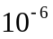 | 0.9994
0.54A | 1795 | 20.71 | 21.08 | 21.40 | 21.75 | 22.09 | 22.42 | 22.82 | 0.000557 | 18.8378 | 5.847×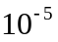 | 0.9998
0.58A | 1862 | 65.99 | 67.16 | 68.22 | 69.18 | 70.27 | 71.39 | 72.36 | 0.000537 | 60.2945 | 1.739× | 0.9995
0.62A | 1929 | 188.3 | 191.4 | 194.3 | 197.1 | 200.0 | 203.1 | 206.2 | 0.000518 | 172.218 | 4.628× | 0.9999
0.66A | 1995 | 487.4 | 495.6 | 503.1 | 509.5 | 517.0 | 525.3 | 532.6 | 0.000501 | 446.941 | 1.123×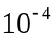 | 0.9996
0.70A | 2058 | 1121.1 | 1138.9 | 1155.4 | 1169．0 | 1185.1 | 1202.3 | 1218.5 | 0.000486 | 1033.908 | 2.441× | 0.9995

首先求得的是lgUe，然后得到Ue，用求得的Ue/T^2计算得到lg(Ue/T^2)，然后用lg(Ue/T^2)与1/T线形拟合得：
lg(Ue/T^2)= -22767.495/T+ 7.4598 r=0.99995
∴ф=22767.495÷5039=4.518V 逸出功为4.518eV
实验公式本来为：
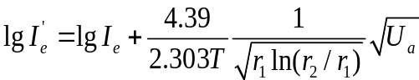即要用而实际测量的是Ue’，由Ue’得到Ue，所以需在在上式两端加上lgRe，变形后得到：
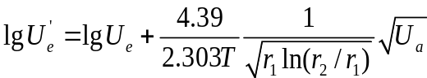
而求ф时用的是公式：
即需要求出Ie带入后进行直线拟合才能求出ф。而实际上只需将上式两端分别加上lgRe，公式变为：
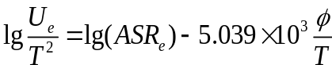 直线的斜率没变，所以直接用Ue即可求出ф。
可见，实验中不给出Re的值也能求出ф。
- 误差分析：
实验中有可能引入误差的地方有：
  - 测量加速电压处扩大量程后数值并非是1000倍的关系，而是，1001倍，测量值与真实值间有0.1%的误差。
  - 灯丝本身在一定时间后的不稳定，使得部分数据点是根据变化范围取平均值的方法得到，由此带来测量值的不准确。
这次实验我得到的结果比较准确，主要是因为在测量时读数比较稳定，偏差比较小，这可能跟仪器有关。但是同样的数据，用作图法求的的结果却相差很大。主要是由于图纸的限制使得数据无法在图中准确地表示出来，在用－曲线求Ue时就产生了一定误差，再做lg(Ie/)-1/T曲线时误差叠加就更大了，于是求解时删去了两个偏离比较严重的点，但结果还是很不理想。
- 实验总结
这次实验的原理和操作比较简单，关键是有了查理孙直线法，该方法将以乘积形式出现的多个未知量作为同一未知量，并且根据公式的特征对公式适当处理，使得测量的数据可以直接通过线性拟合求得所需未知量。这个方法比较巧妙，需要好好体会，在其他实验中也可能用上。另外，为了更顺利地做实验，实验前除了弄懂实验原理，还要画好实验线路图。
这次的实验电路图虽不难，但想连好必须十分清楚各部件的作用及它们之间的关系，否则中间很容易连错，而且会浪费一些导线。而实际上掌握好了线路图，桌上的导线是够用的。
实验中，数字电压表的读数比较稳定，但不能等的时间过长，否则会使读数变化。在这方面实验仪器起了很重要的作用，我发现有些同学的电压表示数就不够稳定，这给他们读数带来了困难。

